¿Y dónde están las matemáticas?
(Contenidos Transversales, volumen 1)


10 de enero de 2025

Comité Editorial:
Coordinadores:
Wenceslao Verdugo verdugo.wenceslao@sonora.edu.mx
Martín Eduardo Frías eduardo.frias@unison.mx
Editores de áreas transversas:
Julio Avila.
Alexel Burgara
Daniel Olmos.
Carmen Higuera.
Elifalet López.
Fernando Verduzco.

Indice
Capítulo 1. Aprendamos Graficando.Daphne Cárdenas Martínez. daaph.maar@gmail.com. Benemérita Escuela Normal Veracruzana "Enrique C. Rébsamen" P. 5.

Capítulo 2. Propiedades de despejes y sus diferentes usos para las matemáticas y las ciencias exactas. Carlos Emanuel Jimenez Loya. emanuelloyal06@gmail.com. P. 12.

Capítulo 3. El Ciclo Menstrual y las Matemáticas: Análisis Estadístico y Modelado Predictivo. Diana Alejandra Arellano Rodriguez. ale743421@gmail.com. Centenaria y Benemérita Escuela Normal del Estado de Querétaro. “Andrés Balvanera”. P.18.

Capítulo 4. Figuras en movimiento. María del Carmen Fajardo Araujo. fajardomaraujo@gmail.com. Centenaria y Benemérita Escuela Normal del Estado de Querétaro "Andrés Balvanera" P. 24.

Capítulo 5. Información y buena salud para la sociedad. Candy Sahori Ramirez Belli. candysahorirb@gmail.com. Licenciatura en Enseñanza y Aprendizaje en Telesecundaria de la Beneméritas Escuela Normal veracruzana. P. 28.

Capítulo 6. Las Matemáticas y la sostenibilidad de nuestro planeta. María Luisa Aguilar Vera y Fátima Widman Aguayo. f.widmanaguayo@cetis112.edu.mx. Cetis No 1. P. 33

Capítulo 7. Los ayudantes de la muerte, análisis matemático del crecimiento exponencial de bacterias descomponedoras. Everardo Villa Ortiz. ever1415.villa@gmail.com. Licenciatura en Aprendizaje y Enseñanza de las Matemáticas, en la Centenaria y Benemérita. P. 39

Capítulo 8. Las formas geométricas en la naturaleza y el arte. María Eugenia Martínez Merino. maruca_621115@hotmail.com. Benemérita Universidad Autónoma de Puebla. P. 46

Capítulo 1


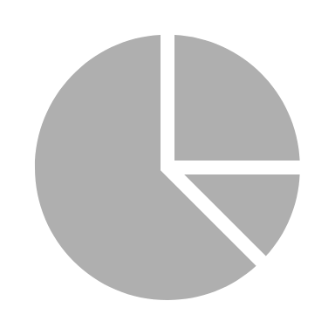
A P R E N D A M O S
GRAFICANDO
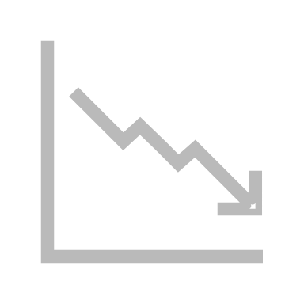


CONTENIDO | PDA | TRANSVERSALIDAD
Obtención y representación de información. | Usa tablas, gráficas de barras y circulares para el análisis de información. | Biología
El área de las ciencias es fundamental para el desarrollo integral de los alumnos y sobre todo en el campo formativo de “Saberes y pensamiento científico” el cual lo ayuda agilizar el pensamiento, la actividad que a continuación se presenta es con base en el análisis de la información contenida en tablas y gráficas, esto los ayuda en el razonamiento, lógica y vinculación de los datos con los conceptos e ilustraciones.
Sesión: Primera Duración: 50 minutos Dirigido a: Primer grado de secundaria
Asignaturas (primer grado). Matemáticas y biología.
Campo formativo. Saberes y pensamiento científico.
Contenidos.
- Matemáticas. Obtención, representación y comprensión de información en gráficas.
- Biología. Métodos Anticonceptivos.

Propósitos.
- Que el alumnado comprenda e interprete la información contenida en gráficas.
- Que el alumnado realiza gráficas con base en la información recabada.

Introducción.
Se busca que los alumnos comprendan e interpreten de manera adecuada la información contenida en gráficas y que logre realizarlas, tomaremos como base el tema de los métodos anticonceptivos para poder plasmar de forma ilustrativa a los alumnos como se realiza y que datos conforman a las gráficas, asimismo, se espera dar a conocer a los jóvenes el método preciso para la elaboración de gráficos y la discriminación de la información.
Como primer paso, se les preguntará si conocen distintos tipos de gráficas y cuáles han utilizado previamente. A continuación, se les invitará a compartir lo que saben sobre los métodos anticonceptivos, un tema que han trabajado en biología, lo que permite abordar ambos temas de manera transversal y ayudándonos de las matemáticas en el tema de las gráficas, se les demostrará de forma ilustrativa la ventaja de conocer el uso de las gráficas para la síntesis de la información.
Actividad 1. Según un estudio hecho por National Healt Care nos menciona la efectividad de los métodos anticonceptivos, Analiza la imagen y responde. Con base en la gráfica previamente mostrada, contesta las preguntas.
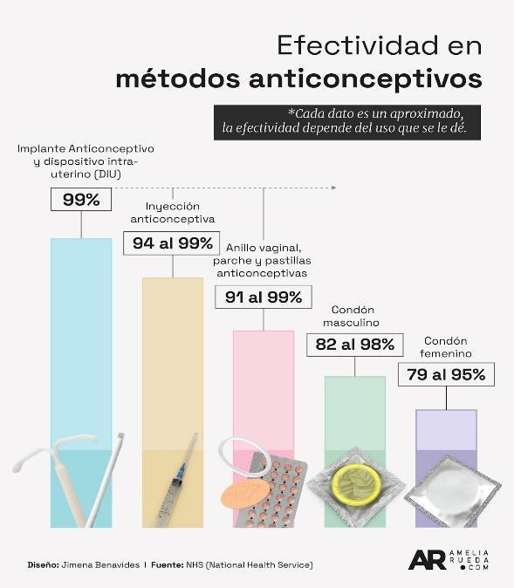
- Observa la gráfica y anota los ¿cuál es el método con mayor porcentaje de eficacia y cuál tiene el menor porcentaje de efectividad?

- Con base en los datos dados por la gráfica identifica ¿qué método es más viable de usar si el anillo vaginal o el condón femenino? Fundamenta la respuesta.

- Usando la gráfica como referencia, ¿qué diferencia porcentual existe entre el más efectivo y el menos?

- Si el condón es un método anticonceptivo de barrera, ¿qué clasificación recibe el implante anticonceptivo?

EJERCICIO DE REFORZAMIENTO

Instrucciones: Realiza una encuesta dentro de la institución a cinco maestros o alumnos acerca de si conocen o no los métodos anticonceptivos y llevar conteo en la tabla anexa, como ejercicio extra preguntar a otras cinco personas de tu colonia si conocen o no los métodos anticonceptivos propuestos en la tabla y al finalizar elabora una gráfica de barras donde representes la información de la tabla. Con ayuda de las repuestas obtenidas, complementa con una breve conclusión de los resultados obtenidos.

MÉTODO ANTICONCEPTIVO | ¿LO CONOCE? |  | ¿QUÉ SABE/CONOCE?
 | SÍ | NO
CONDÓN
DIU
SALPINGOCLASIA
VASECTOMÍA
PASTILLA ANTICONCEPTIVA
PARCHE ANTICONCEPTIVO
ÓVULOS
ANILLO VAGINAL
INYECCIÓN ANTICONCEPTIVA

Instrucción: En la siguiente imagen encierra de colores lo siguiente, de azul los métodos hormonales, de color verde métodos naturales, de rosa métodos permanentes y de morado métodos de barrera.
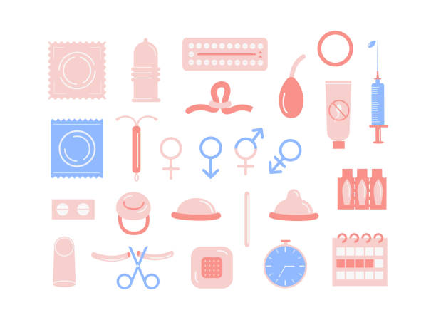

Instrucción: Al finalizar, observa la imagen y elabora una gráfica de barras donde representes cuántos métodos anticonceptivos hay de cada uno.
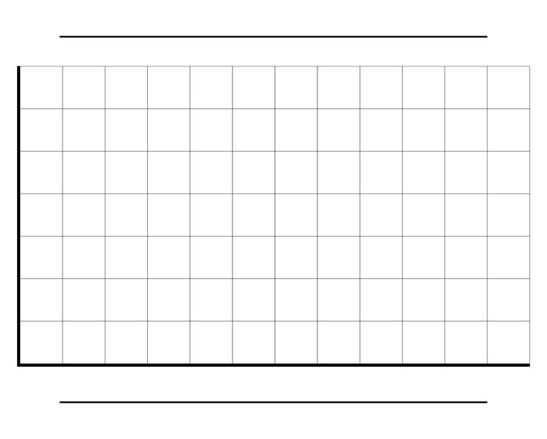

Analiza los siguientes datos:

- Alberto y Jacinta son una pareja de 60 años, que aún mantienen relaciones, a su edad tener un embarazo es de alto riesgo, con base en los métodos estudiados previamente en la tabla y en las sesiones de biología ¿Qué método anticonceptivo les recomiendas? Argumenta tu respuesta.

- Mauricio, un joven de 29 años, tuvo relaciones con una desconocida, días después se despertó con un fuerte dolor e irritación en sus genitales y acudió al médico donde le dijeron que había contraído una Infección de Transmisión Sexual (ITS), por no haber utilizado protección si pudieras prevenir esto ¿Qué método le recomendarías para evitar el contagio de dicha enfermedad?

- ¿Cuál es la única Infección de Transmisión Sexual en la que el hombre solo es portador y la afectada es la mujer?

- Subraya los métodos anticonceptivos naturales correctos. (3 aciertos)
  - Temperatura de basal
  - De ritmo
  - Interrupción del coito
  - Lavado vaginal
  - Eyaculación pre-coital

- Subraya el método que no pertenece a los hormonales.
  - Espermicida
  - Parches
  - Dispositivo Intrauterino
  - Salpingoclasia
  - Inyección
  - Condón

Entregable
Realiza una gráfica de barras (columnas) que contenga los siguientes datos

- Parche Transdérmico 99%
- DIU Medicado 99.8%
- Píldora 99.9%
- Implante subdérmico 99.9%

CONCLUSIÓN
Cada una de las actividades establecidas busca mejorar el reconocimiento de la importancia de los métodos anticonceptivos y su concientización para evitar la propagación/contagio de las Infecciones de Transmisión Sexual (ITS), esto de la mano de las gráficas para la identificación y jerarquización de la información.

Cada dato expuesto busca crear conciencia social para la aceptación de los métodos anticonceptivos y promover la apropiación de la información y su divulgación, con la única finalidad de crear conciencia en las comunidades jóvenes y nuevas generaciones.

REFERENCIAS
Secretaría de Educación Pública. (2023). (Colección Ximhai. Saberes Y Pensamiento Científico. Libro De Educación Secundaria Grado 1°, n.d.). [Archivo PDF]. https://libros.conaliteg.gob.mx/2023/S1SAA.htm#page/1
Gobierno de México. (2023). Métodos Anticonceptivos. Los métodos anticonceptivos son una opción en el desarrollo responsable de una salud sexual y reproductiva adecuada. https://www.gob.mx/issste/articulos/y-tu-sabes-cual-es-el-mejor-metodo-anticonceptivo-para-ti

Capítulo 2

Propiedades de despejes y sus diferentes usos para las matemáticas y las ciencias exactas.
Tema: Despejes
Hecho por Carlos Emanuel Jimenez Loya

Resumen
El tema de despejes en matemáticas lo podemos considerar como uno de los menos utilizados en secundaria en el área de las matemáticas cuando se trata de utilizarlos para diferentes problemáticas de esta misma asignatura, y materias como lo son las ciencias exactas, sistemas de ecuación y algunos de los métodos para resolver ecuaciones de segundo grado, son algunos de los tantos casos en los que se utilizan los despejes, pero también es de vital importancia reconocer que el despejar, es uno de los procedimientos más básicos que se tienen que realizar en el área de la física y la química. Por esta razón, es de gran importancia el cómo se utiliza el despeje de manera eficiente y sus diferentes propiedades dependiendo las operaciones que se tengan.
Introducción
Las ecuaciones de primer grado, los problemas de sistemas de ecuaciones, las diferentes aplicaciones de la formula general, inclusive en toda el área de la física, se aplica conocimiento de despejes. Los despejes se entienden, como su nombre lo dice, dejar sola una variable (letra) para así conocer su valor o estructurar la ecuación base, que no dé a esa variable. Los despejes tienen diferentes propiedades dependiendo la operación y del signo que se tenga, inclusive se pueden realizar despejes de diferentes condiciones, como por ejemplo cuando se requiere el valor de 2 variables que se estén sumando, restando, multiplicando, dividiendo, también para saber el valor cuadrático de una variable en específico y la raíz cuadrada de un mismo valor.
Preguntas a discutir
- ¿Cuáles son las formas de despejar?
- ¿Cómo mantener el balanceo en una ecuación?
- ¿Qué son las operaciones y signos contrarios y cómo funciona?
Planteamiento del problema
Aunque este tema sea secundario ya que no se enseña como un tema en específico, es de vital importancia para gran parte de las matemáticas y de la física, la discrepancia radica en que dicho tema no se practica de forma que se entienda en cada uno de los ámbitos en los que se aplica. También es de gran importancia que se enseñen las propiedades, formas y condiciones del tema, para los diferentes casos que se pueden tener.

Desarrollo
Los despejes es un tema que puede ser utilizado en el área de las matemáticas (en cualquiera de sus ramas), en cualquier ciencia exacta (física, química y biología). Los despejes consisten en como su nombre lo dice, despejar, dejar sola una variable o incógnita que necesitemos de una formula como las que comúnmente se utilizan en física, en matemáticas para diversos temas como sistemas, las ecuaciones de primer grado, entre otros.
Hablando específicamente de secundaria, las áreas donde más se utiliza este tema son en algebra del nivel de primero y segundo de secundaria, y en el área de fisca de segundo de secundaria para la comprensión de las fórmulas que corresponde a los temas de dicha materia.
Cuando se trata de despejar hay que tener en cuenta las siguientes propiedades:
- Los signos
- La diferencia entre un signo y una operación.
- Números en la operación que cambian de propiedad.
- Operaciones contrarias.
- El enfoque de despeje. (Ver lo que realmente se tiene que despejar)
Esta última es una de las propiedades que más se le ha dificultado a los estudiantes, ya que esta propiedad es un conjunto de las otras cuatro.
Podemos entender el funcionamiento del despeje practicando con números simples. Tomemos en cuenta el siguiente ejemplo:
$$14+20=34$$
Tomando en cuenta el concepto de despeje, si se decide que se deje solo unos de los dos números que se encuentran del lado izquierdo de la igualdad, como por ejemplo el 14, tenemos que tomar en cuenta su signo resultante, que siempre se va a encontrar del lado izquierdo del número o de la variable que se tenga. Volviendo al ejemplo, se decide que se despeje el 14, por lo tanto, se tiene que mover el 20 positivo del otro lado de la igualdad, pero no se puede mover igual, se tiene que pasar con su signo contrario, para que la igualdad quede totalmente balanceada, por lo tanto, se va a mover de positivo a negativo, quedando de la siguiente manera:
$$14=34-20$$
Desde el principio del problema, el ejercicio estaba totalmente balanceado, pero aun cuando cambiamos el orden y posición de cómo están escritos los números, sigue manteniendo su igualdad, esto debido a que se aplicó la propiedad de signo contrario.
Si se toma en cuenta estas propiedades en una formula donde se tengan variables, se pueden aplicar las mismas propiedades. Tomemos en cuenta el siguiente ejemplo:
$$a+b=c$$
Si consideramos el primer ejemplo que se tuvo, $a$ seria 14, $b$ seria 20 y $c$ seria 34. Si comparamos la misma forma que con el primer ejercicio, quedaría de la siguiente manera:
$$a=c-b$$
Otra manera de despejar seria bajo la regla de balanceo donde se estipula que “Cualquier operación que se agregue en uno de los lados de la igualdad, se tendrá que agregar del lado contrario de la igualdad”, tomemos como ejemplo la operación de “$14+20=34$”.
Si requerimos que el valor “14” sea despejado, entonces tenemos que eliminar el 20 positivo con el cual se está sumando, y si queremos eliminarlo tenemos que restarle 20, ósea agregar un 20 negativo que contrarreste al 20 positivo, pero para que todo el problema este balanceado, ese mismo 20 negativo que agregamos del lado izquierdo, lo agregamos del lado derecho. Quedando de la siguiente manera:
$$14+20=34$$
$$14+20-20=34-20$$
$$14=34-20$$
Esta es la manera formal de cómo funcionan los despejes. Y si decidimos aplicar el mismo tema con las variables, funcionaria de la misma manera. Si nosotros requerimos despejar la $a$, la variable $b$ positiva que se tiene tendrá que ser contrarrestada con una $b$ negativa, y si lo llegamos a aplicar del lado izquierdo, de la misma manera lo tenemos que aplicar del lado derecho, como se muestra a continuación:
$$a+b=c$$
$$a+b-b=c-b$$
$$a=c-b$$
Esto lo podemos interpretar como una balanza con dos platillos que siempre tienen que estar en equilibrio sin que se sobrecargue más de un lado que del otro.
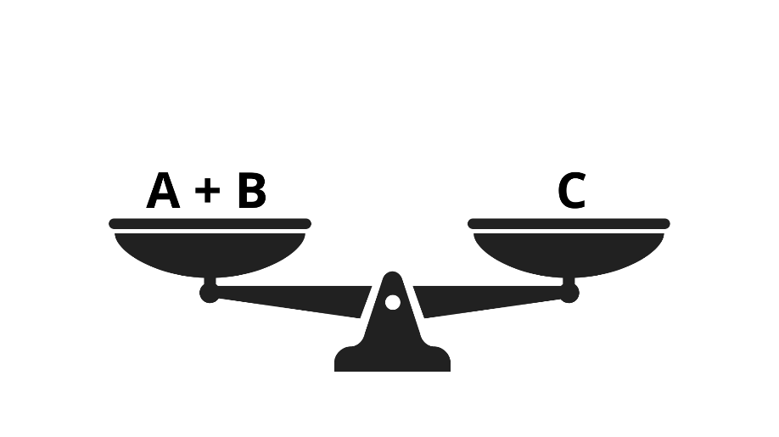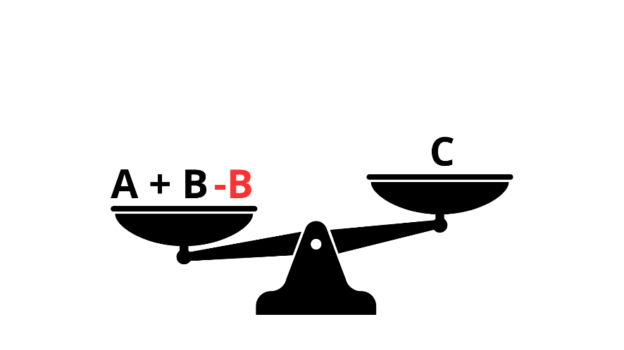
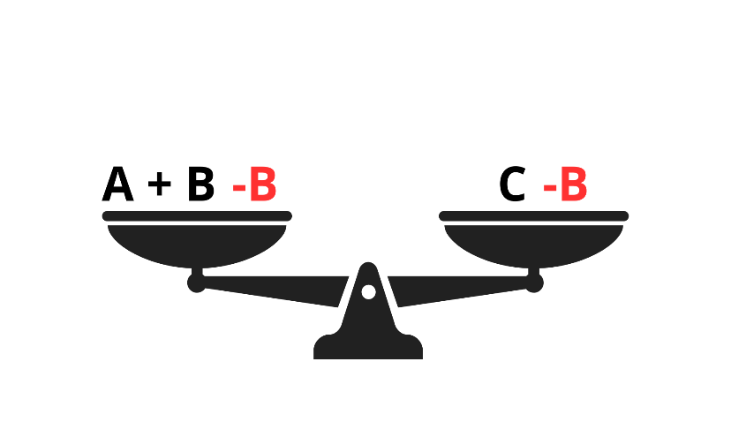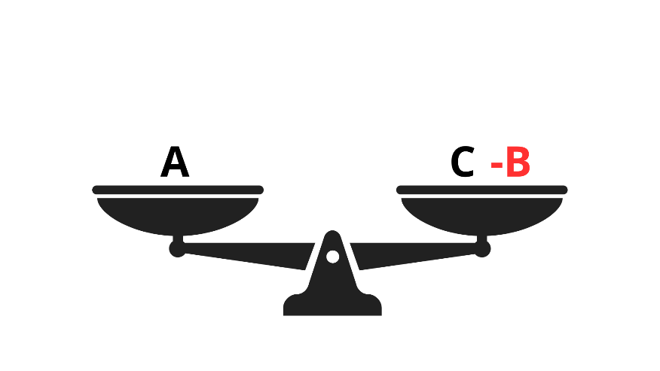
Los despejes también se pueden manejar en conjunto. Las operaciones de multiplicación y división tienen la propiedad de formar un solo termino (un solo valor o incógnita), considerando esto, podemos formular un ejercicio como el del primer ejemplo, pero con números diferentes.
$$14+20=34$$
Transformado a:
$$\left(2×7\right)+\left(4×5\right)=34$$
Como se puede observar, los valores de 14 y 20 se factorizaron con números que corresponden a sus propios divisores. Si decidimos interpretar esos valores con variables, definiendo cada valor con la misma estructura del ejemplo, quedaría el ejercicio de la siguiente forma:
$$\left(v×w\right)+\left(x×y\right)=z$$
También se puede representar como:
$$vw+xy=z$$
(Esto porque cuando dos variables están juntas significa que se están multiplicando).
Si decidimos despejar el conjunto que corresponde al valor de 14, funcionaria del mismo modo que en el primer ejercicio.
$$\left(2×7\right)=34-\left(4×5\right)$$
Si esto mismo lo cambiamos a las variables del ejercicio anterior se obtendría de la siguiente manera:
$$vw=z-xy$$
En las operaciones de multiplicación y división se maneja de diferente manera debido a sus propiedades, como en el siguiente ejercicio del ejemplo:
$$ab-cd=e$$
Si se quiere despejar la variable $d$, lo primero seria mover todos los términos con su signo resultante, donde no se encuentre la variable a despejar.
$$-cd=e-ab$$
Si la variable $c$ esta siendo multiplicada por la variable $d$, este lo movemos a su operación contrario tomando en cuenta que el enfoque (ver lo que realmente se tiene que despejar) en esta parte del despeje es la operación, no el signo, por lo tanto, el signo que tiene la variable $c$ se queda exactamente igual, y la variable divide a todo lo que se encuentra del lado derecho de la igualdad.
$$d=\frac{e-ab}{-c}$$
Este último paso de la división lo podemos comprender con la misma regla del balanceo que se vio en el ejercicio del ejemplo anterior. Si lo que queremos es eliminar a la $c$ negativa que esta multiplicando a la $d$, entonces tenemos que dividir por el mismo valor con el cual estamos multiplicando, esto es una $c$ negativa, pero si lo realizamos del lado izquierdo, se tiene que aplicar también del lado derecho, como se muestra en el ejercicio de este ejemplo:
$$-c d=e-ab \frac{-c d}{-c}=\frac{e-ab}{-c}$$
$$\frac{-c d}{-c}=\frac{e-ab}{-c} d=\frac{e-ab}{-c}$$
Conclusión
El aprendizaje del tema de despejes ayudara a que el estudiante tenga mejor comprensión sobre diversos temas y tengan claro los despejes en matrices, ecuaciones de primer grado, teorema de Pitágoras, así como mejorar el análisis de problemas que se llegan a aplicar en las ciencias exacta como la física y la química.
Referencias
- https://maspreparacion.com/es/blog/matematicas/despejes-habilidades-matematicas-resolucion-ecuaciones
- https://www.uaeh.edu.mx/docencia/P_Presentaciones/prepa1/matematicas_propiedad_de_las_igualdades_y_despeje_de_formulas.pdf
- https://platzi.com/clases/1393-fundamentos-matematicas/14419-notacion-cientifica3473/
Anexo
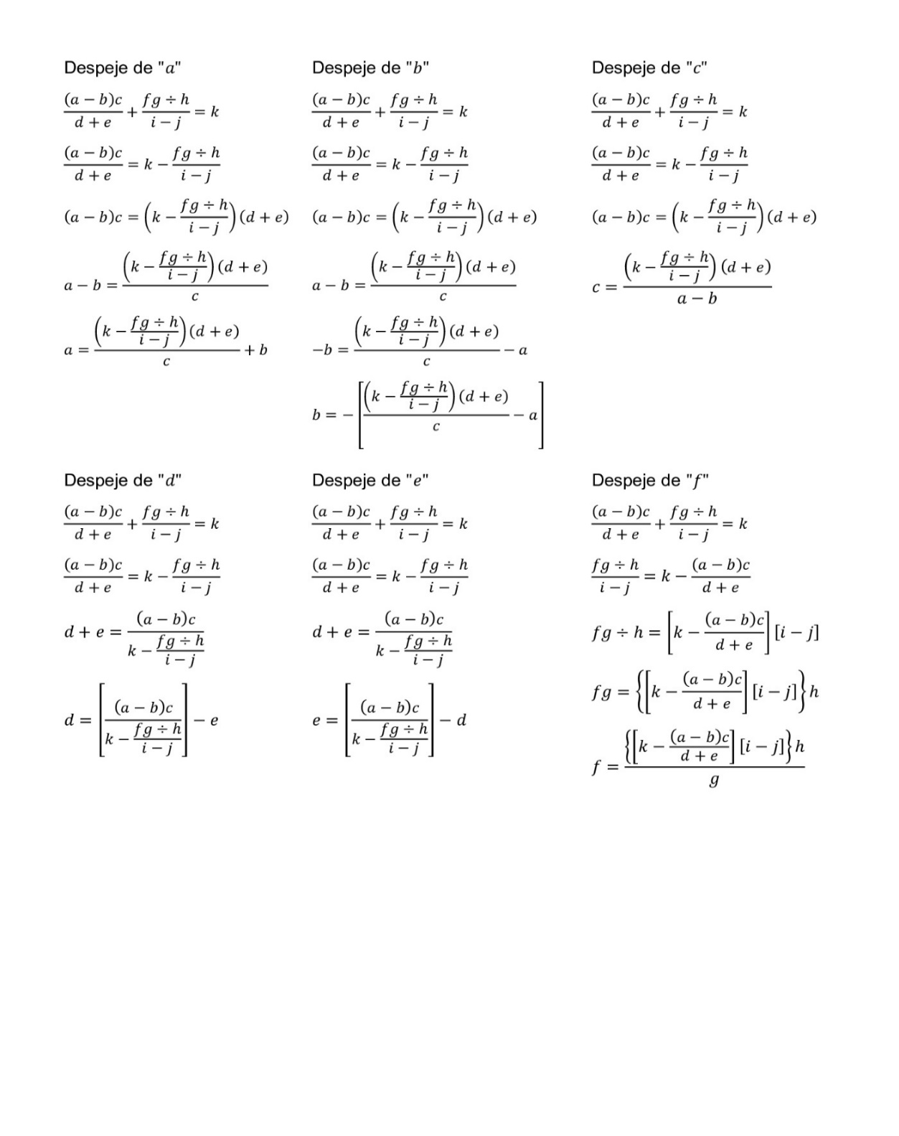

Capítulo 3

TEMA:
El Ciclo Menstrual y las Matemáticas: Análisis Estadístico y Modelado Predictivo.
RESUMEN:
En el documento se aborda la relación que hay entre el ciclo menstrual y las matemáticas, resaltando el cómo la recolección e interpretación de la información se pueden aplicar para comprender de mejor manera el ciclo menstrual. Realza la importancia de educar a las y los jóvenes sobre el funcionamiento de sus cuerpos y los cambios que ocurren durante el ciclo menstrual.
TEMAS DE MATEMÁTICAS Y ÁREAS TRANSVERSALES A CUBRIR DE LOS TEMARIOS EN SECUNDARIA:
Contenido: obtención y representación de información.
PDA: recolecta, lee, interpreta y comunica información de cualquier tipo de gráficas.
Contenido: funcionamiento del cuerpo humano coordinado por los sistemas nervioso y endocrino.
PDA: explica los efectos y cambios que tiene el ciclo menstrual durante las actividades realizadas en la cotidianeidad; argumenta la importancia a partir del análisis de sus implicaciones en la salud, la sexualidad, la economía y la sociedad; comparte sus aprendizajes por distintos medios.
INTRODUCCIÓN:
Algunos estudios apuntan que los ciclos menstruales fueron pioneros para dar lugar a las primeras matemáticas, se quería llevar un registro del tiempo, lo que originó los calendarios, la mayoría de las veces calendarios lunares. Debido a que las mujeres buscaban una forma de prevenir manchar su ropa llevaban registros e iniciaron con cálculos predictivos, sin nombrarlo aún como tal.
PREGUNTAS A DISCUTIR:
¿Qué finalidad tiene analizar el ciclo menstrual matemáticamente?
¿El ciclo menstrual debe ser conocimiento de todos los individuos?
¿Para qué sirve conocer los cambios durante el ciclo menstrual y sus efectos en la salud?
PLANTEAMIENTO DEL PROBLEMA:
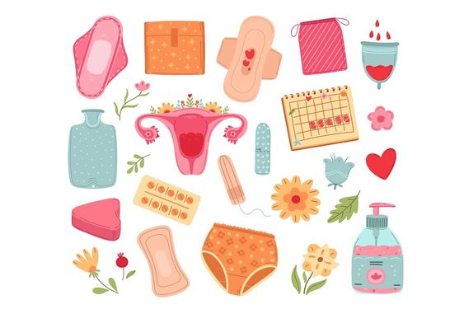
La UNICEF (Fondo de las Naciones Unidas para la Infancia) menciona que el 43% de niñas y adolescentes en México prefieren quedarse en casa que ir a la escuela durante su periodo menstrual, por lo que se ve interrumpido su aprendizaje, además de generar desigualdad entre sus compañeros y la evidente disminución en su participación académica. También la UNICEF dice que sólo 16% de las niñas y mujeres adolescentes cuenta con conocimientos y significados precisos sobre la menstruación. En hombres adolescentes este porcentaje cae al 5%.
DESARROLLO:
Se llevará a cabo una “Feria sobre salud menstrual” para concientizar a todo el público sobre la importancia de una menstruación digna en la escuela.
El objetivo es la creación de dioramas, infografías y carteles donde los alumnos expongan los datos recolectados y la información que obtuvieron.
Instrucciones:
- Individualmente deben hacer un repaso al funcionamiento del sistema endocrino femenino enfocándose en el proceso de menstruación.
- Los alumnos se reunirán en equipos de 3 a 4 personas.
- Cada equipo deberá hacer la recolección de datos según 8-10 ciclos menstruales, que pueden obtenerse de alguna persona menstruante perteneciente al equipo, o bien, persona menstruante que les pueda compartir esa información.
- De la colecta de información que hicieron se deben mostrar los siguientes puntos: periodo (ligero, medio, abundante, súper abundante), color (rojo, marrón, rosa), sentimientos (felicidad, tristeza, enojo, irritabilidad, etc.), dolor (de cabeza, senos sensibles, articulaciones, espalda), vida sexual (en caso de existir), artículos de higiene menstrual (tampón, toalla, panty protector, copa menstrual, calzón absorbente), ejercicio (correr, nadar, yoga, ciclismo, caminata, pesas), otro: _____.
Como se muestran en la Figura 1.
- Para un mejor control y recolección de datos deberán usar un mapa de calor (sirve para mostrar patrones temporales, puede ser diario, semanal y mensual tal como sostiene JMP Statistical Discovery). Para facilitar la lectura del mapa, es recomendable asignar un color a cada punto de los anteriores.
- Después se sugiere interpretar los resultados arrojados por los mapas de calor, estos mapas se leen de la siguiente manera.
- Título de cada color: explica el significado de los colores. Generalmente, los colores más oscuros o intensos representan valores más altos, mientras que los colores más claros o suaves indican valores más bajos.
- Analiza la Distribución: observa cómo se distribuyen los colores a lo largo del mapa. Esto te dará una idea de la variabilidad y concentración de los datos en diferentes áreas.
- Comparación: si tienes múltiples mapas de calor para diferentes períodos de tiempo, compáralos para identificar tendencias y cambios.
- Anotaciones: presta atención a cualquier anotación o detalle adicional en el mapa que pueda ofrecer información.
- Se hará un cálculo para llegar a la aproximación del siguiente ciclo, empieza a contar desde el primer día de la menstruación y deben detener el conteo cuando lleguen al día anterior al siguiente periodo. Este será el número de días de un ciclo menstrual. Repite esto durante varios ciclos, luego suma el total de días y divide por la cantidad de ciclos. Esto te dará la media de duración de tu ciclo menstrual. Ahora, junta los números de días de duración del ciclo y los números que más se repitan serán la moda.
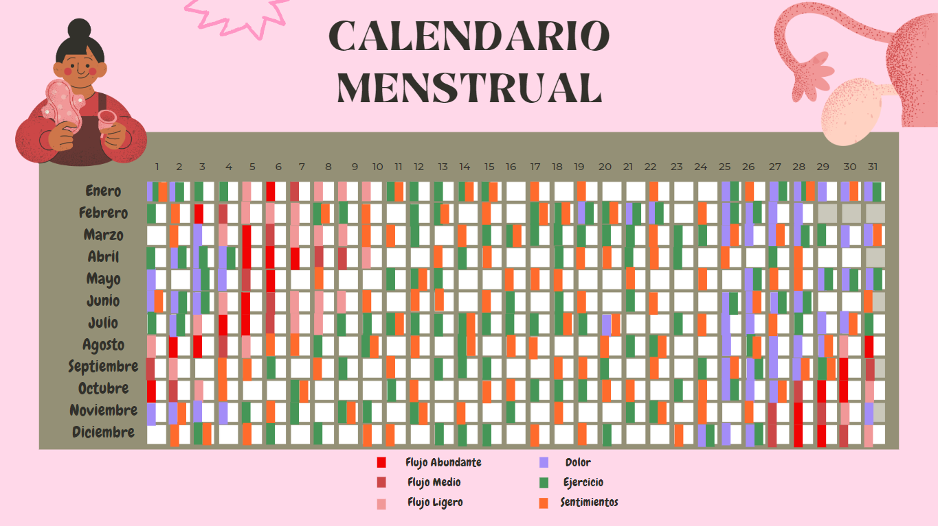
- Ejemplo:
Figura 1.

En enero comenzó el ciclo el día 5 del mes, a partir de ahí se cuentan los días que han pasado hasta el día antes del siguiente ciclo que comienza el día 3 de febrero, la cuenta nos da un total de 29 días. (Es el número de días que duró el ciclo).
Se repetirá esto por cierta cantidad de ciclos, en este caso se usarán 12, de los cuales se tiene:
- Febrero con 29 días.
- Marzo con 32 días.
- Abril con 30 días.
- Mayo con 30 días.
- Junio con 29 días.
- Julio con 29 días.
- Agosto con 29 días.
- Septiembre con 31 días.
- Octubre con 28 días.
- Noviembre con 30 días.
- Diciembre con 30 días.
A continuación, sumamos los días totales de cada ciclo y dividimos entre la cantidad de ciclos contados, se tiene que ver de la siguiente manera:
$$\frac{29+29+32+30+30+29+29+29+31+28+30+30}{12}=29.66\overline{6}$$
Da como resultado que la media de los ciclos menstruales es de 29.6 días.
- Lo siguiente por hacer es crear dioramas, infografías y carteles que proyecten un dato de lo obtenido, en este, deben poner imágenes alusivas a lo que habla su creación, también deben usar gráficas (las que ellos deseen) y al menos una referencia bibliográfica que los respalde.
Lo que se espera que descubran es lo siguiente: a falta de recursos para poder tener una menstruación digna, donde muchas personas menstruantes no pueden acceder a artículos de higiene menstrual; los cambios emocionales durante el ciclo menstrual; las actividades fuera de lo cotidiano que pueden causar retrasos; los anticonceptivos que se usen pueden cambiar el ritmo del ciclo menstrual, alterando las hormonas; la duración promedio de un ciclo “normal”; etc.
- Además, se les pide que realicen una reflexión de la importancia del conocimiento del ciclo menstrual, tomando en cuenta la siguiente pregunta:
¿Qué otros factores ambientales/biológicos consideras que influyen en la gestión de los periodos menstruales?
CONCLUSIÓN:
Este trabajo busca concientizar a todas las personas sobre el ciclo menstrual, ya que es el principal indicador de la condición general de la salud reproductiva.
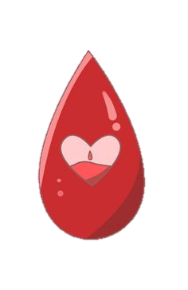
Para que las personas menstruantes vivan de una forma digna y saludable, es muy importante que cuiden de su cuerpo, es por esto que se tiene que brindar información clara y concisa sobre las prácticas de higiene menstrual, como también lo que es necesario para cuidar de sí mismos en este periodo. Del mismo modo las personas no menstruantes que nos rodean en diferentes contextos, como lo son el personal escolar, padres de familia, tutores, deben disponer de los conocimientos necesarios y básicos para atender estas necesidades, así también podrán quitarse tabús o prejuicios existentes, creando ambientes libres de discriminación.
Se pretende brindar apoyo en casos como la de las familias monoparentales en las que el padre es el responsable y necesita explicar el funcionamiento del ciclo menstrual, sus efectos y cómo gestionarlo.
Esto funciona para generar conciencia de la importancia del ciclo menstrual en la vida humana, además de ayudar a prevenir enfermedades relacionadas al aparato reproductor femenino.

REFERENCIAS:
Higiene menstrual. (s. f.). UNICEF. https://www.unicef.org/mexico/higiene-menstrual .
Langer, A., & Tolbert, K. (2000). Mujer: Sexualidad y Salud Reproductiva en México (4.ª ed.). EDAMEX.
Mapa de calor. (s. f.). JMP Statistical Discovery. https://www.jmp.com/es_mx/statistics-knowledge-portal/exploratory-data-analysis/heatmap.html#:~:text=Los%20mapas%20de%20calor%20muestran%20relaciones%20y%20cambios.&text=El%20eje%20y%20es%20una,magnitud%20de%20una%20tercera%20variable.
Higiene y salud menstrual | Instituto de Salud del Estado de México. (s. f.). https://salud.edomex.gob.mx/isem/salud_menstrual.
Alvarado, M. (2024). Análisis y representación de datos. Plataforma Educativa Luca: Curso En Línea Y Aprendizaje Esperado. https://www.lucaedu.com/analisis-y-representacion-de-datos/.
FUNDACIÓN FEMMEX, MEXICANOS PRIMERO, & APRENDER PRIMERO. (2024). MENSTRUAR EN LA ESCUELA. https://www.mexicanosprimero.org/pdf/investigaciones/MENSTRUAR-EN-LA-ESCUELA_240306_132215.pdf.
Bueno Saz, M. (2021, 20 julio). Faltar a clase por tener la regla. Mujeres Con Ciencia. https://mujeresconciencia.com/2021/07/20/faltar-a-clase-por-tener-la-regla/.

Salvador, D. G. C. E. N. F. R. R. G. J. C. R. (s. f.). Especial Día de la Mujer. CALMECAC: los beneficios de un organismo menstruante. Ciencia UNAM. https://ciencia.unam.mx/leer/1236/especial-dia-de-la-mujer-calmecac-los-beneficios-de-un-organismo-menstruante.

Capítulo 4

Figuras en movimiento
Resumen México es un país multicultural que atesora, entre otros, diseños textiles que son un tipo de expresión de historias, saberes, tradiciones, conocimientos, contextos, etc. Los bordados de cada región tienen características que los hacen distinguibles, por ejemplo, un textil hidalguense es diferente de un oaxaqueño. Este trabajo se enfoca a mostrar las transformaciones geométricas que se esconden en algunos bordados tradicionales mexicanos, con objeto de reconocer los saberes matemáticos de las comunidades.
Temas de matemáticas y área transversal en secundaria: contenido, construcción y propiedades de las figuras planas y cuerpos. PDA: identifica y usa las relaciones entre figuras en la construcción de teselados. Aplica las propiedades de la congruencia y semejanza de triángulos al construir y resolver problemas. Campo “lenguajes”, contenido, las manifestaciones culturales, lingüísticas y artísticas en la lengua indígena del contexto a favor de la interculturalidad.
Introducción
Los pueblos a lo largo del tiempo han desarrollado conocimientos matemáticos en actividades como contar, localizar, medir, diseñar, jugar, explicar, ante esto la matemática se considera como una actividad humana, por lo que es necesario reconocer la diversidad de maneras, técnicas y habilidades de entender, así como explicar los contextos de los grupos minoritarios. Diversas creaciones humanas y de la naturaleza se comportan de manera orquestada, en estas es posible observar figuras geométricas regulares, irregulares, la combinación de ambas o en otros casos zoomorfas. En este escrito se pretende visibilizar la geometría que se oculta en los bordados tradicionales de algunas comunidades mexicanas.
Preguntas que discutir
¿Qué bordados tradicionales mexicanos conoces? ¿Sabes el proceso de elaboración de estos bordados? ¿Qué matemáticas emplean las artesanas al bordar?
Planteamiento del problema: La construcción de pisos, paredes y techos, guardan una relación con las figuras geométricas que se estudian en la escuela, estas figuras pueden ser tanto regulares como irregulares o en algunos casos con animales, pero no son los únicos lugares donde se pueden encontrar magnificas formaciones, también en la naturaleza y en los bordados tradicionales mexicanos. Seguramente consideras que para construir un piso o una pared no es necesario saber matemáticas y específicamente geometría o que las y los artesanos deliberadamente bordan y tejen tan perfectos símbolos, pero estas asombrosas creaciones esconden transformaciones geométricas como las reflexiones, traslaciones y rotaciones.
Desarrollo
Una transformación geométrica implica que un objeto cambia, entonces se pueden crear imágenes de la figura original (preimagen) donde a cada punto de esta le corresponde un punto de la imagen. Si la imagen es congruente con la figura original se le llama transformación rígida o isometría, en cambio si la transformación no mantiene su forma y tamaño se denomina transformación no rígida.
Observa la figura1que corresponde a un bordado realizado por artesanas mazahuas del estado de Querétaro, sigue la línea trazada a la que se le llamará vector de traslación, notarás que se produce la misma figura, donde cada punto de la imagen le corresponde uno de la figura original, además lleva una dirección dada por el vector. A este tipo de transformación geométrica se le llama traslación. En la figura 2 se marcaron en la preimagen puntos en color morado, se trazó un vector $u$ que originó los puntos verdes de la imagen. La traslación también se puede dar por el vector $v$.

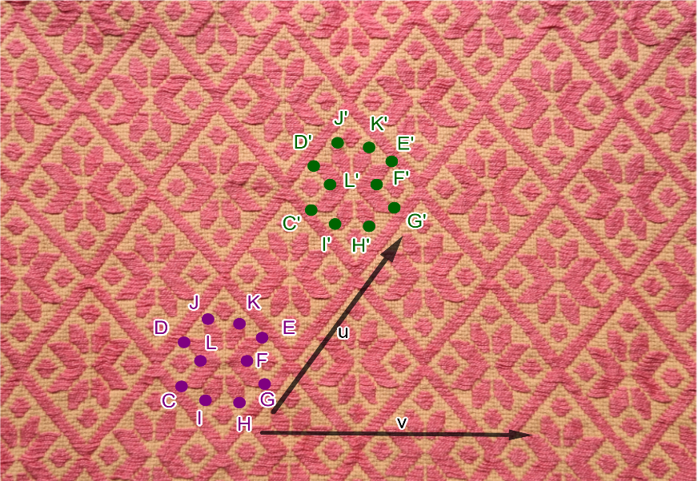
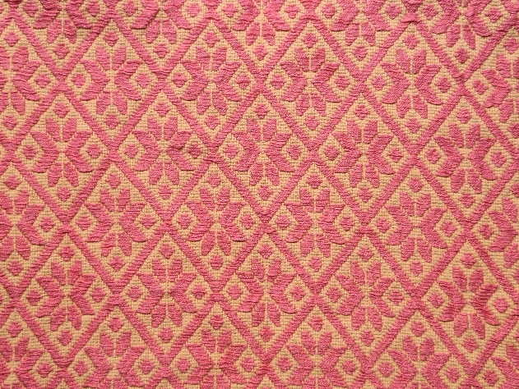
Figura 1. Bordado mazahua Figura 2. Traslación de flor a partir de un vector

La rotación sucede cuando todos los puntos de la figura original se mueven (giran) a partir de un centro rotación con un ángulo determinado, para ejemplificar esta transformación se usa un bordado realizado por artesanas de Puebla (Figura 3). Mira la figura 4 donde la mariposa ha sido señalada con un polígono irregular rosa, esta es girada a partir de un centro de rotación denotados con $R$ y $T$ para obtener la cenefa que adorna una blusa.
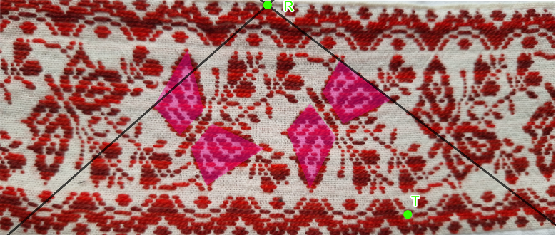
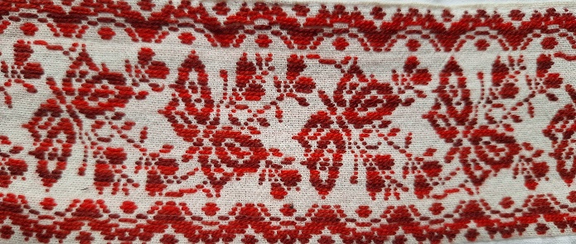
Figura 3. Bordado originario de Puebla Figura 4. Rotación de mariposa a partir de R

La última de las transformaciones geométricas sucede cada mañana al mirarte al espejo, esta es denominada reflexión la cual puedes constatar en el bordado realizado en el Cardonal, Hidalgo (figura 5). Lo que caracteriza a esta transformación es que se produce una figura en espejo a partir de una línea de reflexión, la figura original y la imagen son simétricas. En la figura 6 se ha colocado en la preimagen puntos en color negro y a partir de una línea de reflexión denotada como $f$ se obtienen los puntos en color rosa de la imagen, mira como la distancia de los puntos $E$ y $E'$ a la línea de reflexión $f$ que se ha marcado su intersección con $I$ es la misma. La reflexión también es posible observarla en las flores verdes, en las X que parecen mariposas y en la otra ave después de la imagen.
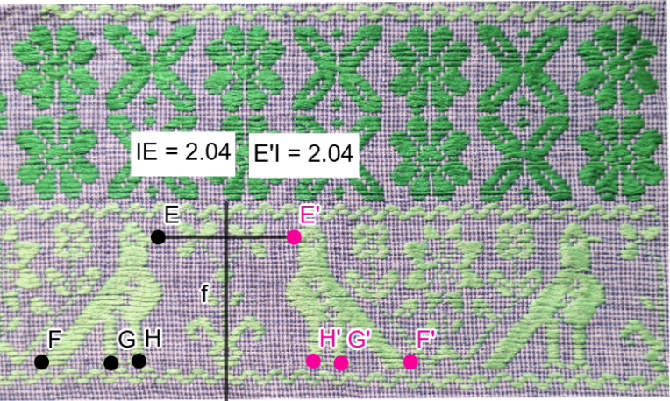
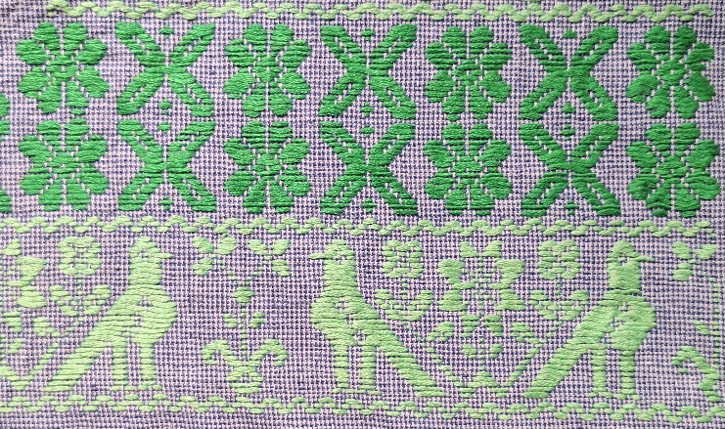
Figura 5. Bordado del Cardonal Hidalgo Figura 6. Reflexión de ave

Conclusión
Una de las construcciones que es posible realizar a partir de las transformaciones geométricas revisadas en la sección anterior, son las teselaciones o mosaicos, lo que caracteriza a estos es que no deben quedar espacios entre ellos y tampoco encimados. Mira a tu alrededor, seguramente encontrarás alguna formación con figuras regulares, irregulares, la combinación de ambas o bien de formas animales, como los teselados de Penrose, no tan popularizados como los de Escher. En nuestro país, algunos ejemplos interesantes son la casa de los azulejos en ciudad de México y Villahermosa, el museo Soumaya, así como en la indumentaria y accesorios tradicionales de los huicholes, mazahuas, entre otros ¿Cuáles sitios naturales o realizados por el hombre conoces donde se observan movimientos en el plano o transformaciones geométricas? Activa tu atención a lo que te rodea para descubrir y admirar tan armoniosas obras.
Referencias.
Barquera, E., & Solares-Rojas, A. (2016). Conocimientos matemáticos involucrados en la producción de bordados de la cultura Hñahñu: un análisis semiótico-didáctico. Revista Latinoamericana De Etnomatemática Perspectivas Socioculturales De La Educación Matemática, 9(1), 26-48
Bishop, A. (1999). Enculturación matemática: La educación matemática desde una perspectiva cultural. Barcelona: Paidós .
Clemens, S., Cooney, T., & O'Daffer, P. (1989). Geometría con aplicaciones y solución de problemas. Estado Unidos: Adisson-Wesley Iberoamericana.
D’Ambrosio, U., (2014). Las bases conceptuales del Programa Etnomatemática. Revista Latinoamericana de Etnomatemática, 7(2), 100-107.
Dienes, Z., & Golding, E. (1969). La geometría a través de las transformaciones. Geometría Educlideana. Barcelona: Teide.
Turok, M. (1988). Cómo acercarse a la artesanía. México: Plaza y Valdés.

Capítulo 5




INFORMACIÓN Y BUENA SALUD PARA LA SOCIEDAD

Seguramente tus alumnos se han preguntado. ¿Por qué es importante saber cuáles son las principales causas de enfermedades no transmisibles como diabetes y obesidad?
En la actualidad, la prevención de enfermedades relacionadas con la alimentación es un tema de suma importancia en salud pública. A menudo, la prevención eficaz de estas enfermedades requiere una comprensión profunda de los hábitos alimenticios de la población. Es importante saber las estrategias más efectivas para prevenir estas enfermedades para promover un estilo de vida saludables en la sociedad.
La obesidad es una enfermedad crónica que aparece cuando existe un exceso de tejido adiposo (grasa) en el cuerpo y la diabetes es una enfermedad en la que se presentan concentraciones elevadas de glucosa en sangre de manera persistente o crónica.
Las gráficas de barras y las gráficas circulares son dos herramientas visuales comúnmente utilizadas en el análisis de datos para representar información de manera efectiva.
Las gráficas de pastel son excelentes para mostrar la proporción relativa de categorías en un conjunto de datos, mientras que las gráficas de barras son más adecuadas para comparar valores entre diferentes categorías o mostrar cambios en el tiempo.
Matemáticas:
"Es importante tener en mente que la totalidad de las cantidades representadas en estos diagramas debe equivaler siempre a 100%."

El propósito de esta actividad es que los estudiantes adquieran una comprensión profunda de las gráficas que abordan temas de salud, como la obesidad y la diabetes. Durante la actividad, los alumnos se sumergirán en el proceso de obtención de información de las gráficas.
Hay que mencionar que en la actividad van a analizar datos sobre las principales causas de la obesidad y la diabetes, representados en gráficas de barras y circulares.
900 | 5480 | 3600 | 1200
Factores genéticos. | Mala alimentación. | Sedentarismo. | Consumo de sustancias nocivas.
Actividad 1. Se realizo una encuesta de las principales causas de la obesidad en México. En la siguiente tabla se muestran las variables del estudio con los datos recolectados.
Calcular porcentajes: Convertir cada dato en un porcentaje del total.
- Calculen el total sumando todos los casos: 900+5480+3600+1200=11180
- Luego, calculen el porcentaje para cada causa. Ejemplo:
Para factores genéticos: 900/11180×100=8%
Casos atribuidos | Total de casos | Porcentaje
Factores genéticos | 900 | 8%
Mala alimentación | 5480 | 49%
Sedentarios | 3600 | 32%
Problemas emocionales | 1200 | 11%
Total | 11180 | 100%
Actividad 2. Se realizo una encuesta a doctores para saber cuál es la causa principal de la diabetes los datos se muestran en la siguiente tabla. Calcula el porcentaje de cada categoría utilizando la formula f%= (𝐶𝑎𝑑𝑎 𝑣𝑎𝑙𝑜𝑟) / (Total de datos) 𝑥 100
Casos atribuidos | Obesidad | Historial familiar | Falta de ejercicio | Consumo de azúcar | Edad | Total
Respuesta de doctores | 750 | 260 | 350 | 680 | 550 | 2590
Porcentaje | 29% | 10% | 14% | 26% | 21% | 100%
Mostrar a los estudiantes las gráficas de barras que representan las causas de la obesidad y la gráfica circular para las causas de la diabetes.
1. ¿Cuál es el factor como causa principal de la obesidad y la diabetes según los datos presentados?
Según la gráfica de barras y la de pastel podemos obtener que la principal causa de la diabetes es la obesidad y la principal causa obesidad es la mala alimentación ya que tiene un 40% de contribución según la gráfica presentada.
2. ¿Qué porcentaje de la población encuestada identifica la mala alimentación como un factor contribuyente a la obesidad?
3. ¿Cuál es la causa que se considera menos problemática para ser una causa de la diabetes?
4. ¿El factor historial familiar que porcentaje de la gráfica circular representa?
El factor historial familiar como podemos ver en la gráfica circular tiene un 25%, lo cual nos indica que es la segunda de las causas que provocan la diabetes.
¿La matemática y el tema de biología?
Al aplicar métodos matemáticos para obtener y representar información sobre los hábitos alimenticios, y combinarlos con el conocimiento biológico para comprender su impacto en la salud, podemos desarrollar estrategias efectivas para promover la salud pública y reducir la incidencia de enfermedades relacionadas con la alimentación. Este enfoque interdisciplinario tiene el potencial de generar nuevas perspectivas y soluciones innovadoras en el campo de la salud alimentaria.

¡Desafío para los estudiantes!
Como parte de nuestro estudio sobre la salud y sus implicaciones, queremos que te sumerjas en el mundo de las representaciones visuales de datos. Tu desafío es crear dos tipos de gráficas para las principales causas y consecuencias del tabaquismo: una gráfica de pastel y una gráfica de barras.
- Gráfica de Pastel: Representa visualmente las principales consecuencias del tabaquismo utilizando una gráfica de pastel. Cada segmento del pastel debe representar una consecuencia diferente, y el tamaño de cada segmento debe reflejar la proporción de personas afectadas por esa consecuencia en relación con el total de fumadores.
- Gráfica de Barras: Ahora, crea una gráfica de barras para las causas del tabaquismo. Cada barra en la gráfica debe representar una causa, y la altura de cada barra debe corresponder al número o porcentaje de personas afectadas por esa causa.
Recuerda que el objetivo es no solo representar los datos, sino también hacerlo de manera clara y comprensible para cualquiera que vea las gráficas. Asegúrate de etiquetar adecuadamente los ejes, proporcionar una leyenda clara (si es necesario) y utilizar colores o patrones distintivos para cada consecuencia.
Este desafío te ayudará a desarrollar tus habilidades para comunicar información de manera visual y comprender mejor las implicaciones del tabaquismo en la salud. ¡Buena suerte!

Capítulo 6

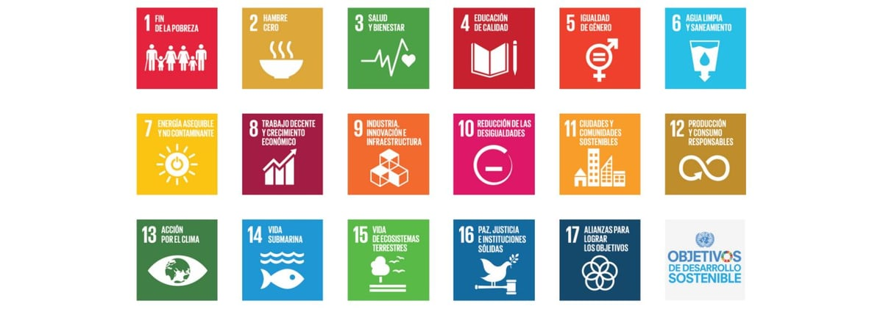
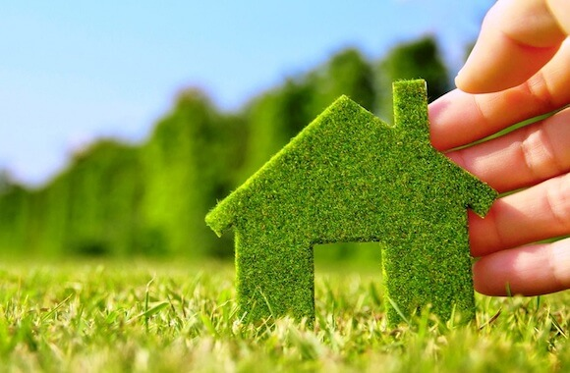
LAS MATEMÁTICAS Y LA SOSTENIBILIDAD DE
Nuestro planeta

Resumen
Para el desarrollo de este proyecto, los participantes deberán investigar, seleccionar y llevar a la práctica las mejores estrategias de ahorro de energía eléctrica durante dos meses, con la finalidad de reducir el consumo de luz en el hogar y de esta forma contribuir al cumplimiento del objetivo 12 de la Agenda 2030 para el Desarrollo Sostenible.

Contenidos temáticos
Matemáticas
Obtención y representación de información
M2.15. Recolecta, registra, lee y comunica información mediante histogramas, gráficas poligonales y de línea.

Química
Los hitos que contribuyeron al avance del conocimiento científico y tecnológico en el ámbito nacional e internacional, así como su relación en la satisfacción de necesidades humanas y sus implicaciones en la naturaleza.
Q3. Reflexiona acerca de los hábitos de consumo responsable, para la toma de decisiones orientadas a la sustentabilidad.


LAS MATEMÁTICAS Y LA SOSTENIBILIDAD DE
Nuestro planeta
Introducción
La Agenda 2030 para el Desarrollo Sostenible, es un plan de acción a favor de las personas, el planeta y la prosperidad. Es así que los Objetivos de Desarrollo Sostenible (ODS) constituyen un llamamiento universal a la acción para poner fin a la pobreza, proteger el planeta y mejorar la vida de las personas en todo el mundo. En esta actividad se pone especial énfasis en el Objetivo 12 que consiste en “Garantizar modalidades de consumo y producción sostenibles” y cómo podemos poner un granito de arena para contribuir en su logro.
La energía es un recurso clave para el consumo sostenible. Los hogares y empresas utilizan electricidad diariamente, y es importante medir y entender el consumo para poder optimizarlo y reducir el impacto ambiental. Desde esta perspectiva, el análisis estadístico se convierte en una herramienta valiosa para cuantificar nuestra realidad y entender patrones de consumo. En particular, los histogramas de frecuencias permiten identificar gráficamente si hay picos de consumo innecesarios, así como momentos de mayor o menor eficiencia energética y ver cómo el comportamiento cambia en cada recibo.

Preguntas a discutir
- ¿Al revisar el recibo de electricidad de tu hogar, qué patrones o hábitos de consumo energético identificas que podrían estar contribuyendo a los costos más altos?
- ¿Cómo podrías modificar esos hábitos para reducir el consumo de energía y, en consecuencia, disminuir los costos en el próximo recibo?

Planteamiento del problema
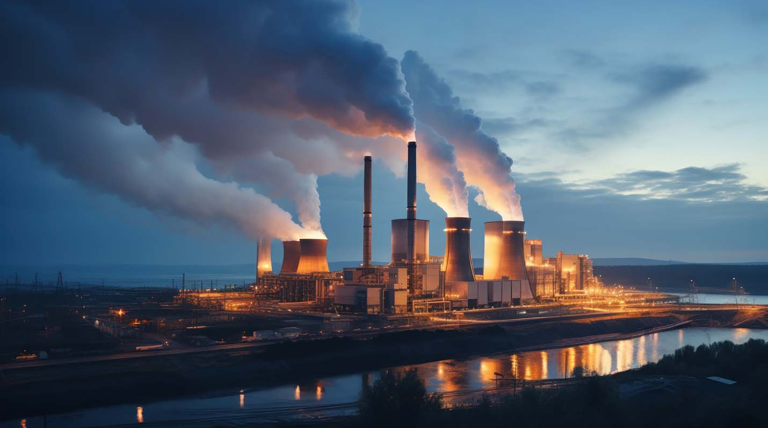
El uso y producción de la energía eléctrica genera un gran impacto en el medio ambiente. En el mundo, el mayor porcentaje de ésta se produce a partir de combustibles fósiles, principalmente carbón. Este proceso, además de utilizar recursos no renovables, genera emisiones de gases como el dióxido de carbono (CO2), dióxido de azufre (SO2) y monóxido de carbono (CO). Todo esto conlleva a aumentar los niveles de contaminación que existen en nuestro planeta. Por ello, es importante que se reconozca la importancia de aplicar la estadística para entender la realidad, así como asumir nuevos hábitos que conviertan al ahorro energético en una tarea prioritaria, iniciando con acciones pequeñas desde el hogar.
LAS MATEMÁTICAS Y LA SOSTENIBILIDAD DE
Nuestro planeta
Desarrollo
Es un hecho que la investigación, la acción y la reflexión son la clave para generar un cambio positivo en la sociedad, es por ello que para el desarrollo de este proyecto es indispensable incentivar y llevar a cabo estas actividades para contribuir al cumplimiento de los objetivos de la Agenda 2030 para el Desarrollo Sostenible desde el hogar.
Esta actividad se enfoca en reflexionar sobre nuestras acciones de consumo energético a partir del análisis estadístico del costo económico que generan estas acciones y que se ve reflejado en las tarifas eléctricas de nuestros hogares cada bimestre. Tomar acción en el consumo sostenible nos lleva a fomentar el uso eficiente de los recursos y la eficiencia energética, y procurar una mejor calidad de vida para todos. Lo cual, se alínea con el objetivo 12 de la Agenda 2030: Garantizar modalidades de consumo y producción sostenibles. Tal como se menciona en dicha agenda, debemos buscar hacer más y mejores cosas con menos recursos, incrementando las ganancias netas de bienestar de las actividades económicas mediante la reducción de la utilización de los recursos durante todo el ciclo de vida.
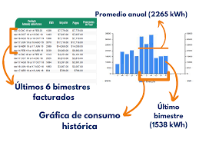
Figura 1. Histograma de consumo de
energía eléctrica por bimestre
Actividad
Para llevar a cabo el proyecto se realizarán las siguientes tareas:

- Recolecta los últimos 6 recibos de luz de tu hogar. Registra la cantidad a pagar de cada recibo y con estos datos elabora un histograma de frecuencias, tal como se muestra en la Figura 1. Consulta el siguiente tutorial para guiar la construcción de tu histograma:
https://youtu.be/ivJ2QwnE_4U?si=-4a3vwXn9bnpBSkv

- Calcula el promedio de pago por servicio de energía eléctrica en tu hogar de los últimos 6 bimestres y apóyate de este resultado para estimar cuál crees que sería el próximo pago bimestral. Puedes consultar el siguiente recurso para recordar cómo calcular un promedio:
https://youtu.be/HKbowAgIyso?si=NdDxFQ8-c1HJzUPB

- En grupo, revisen las siguientes páginas web donde se comparten estrategias que se pueden utilizar para disminuir el consumo de energía eléctrica:
- https://believe.earth/es/como-reducir-el-consumo-de-energia/
- https://www.gob.mx/semarnat/articulos/consejos-para-ahorrar-energia-en-casa
Analicen y seleccionen las que consideren que es posible llevar a cabo en su casa durante los siguientes dos meses y enlístenlas, justificando su elección.

- Elaboren una bitácora que contenga la narrativa de cómo van llevando a cabo cada estrategia seleccionada durante dos meses. Coloquen fotos, notas y explicaciones que permitan entender por qué la estrategia contribuye a la sostenibilidad.

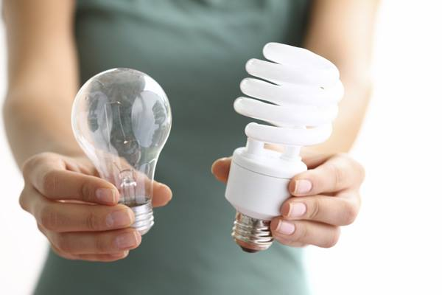
LAS MATEMÁTICAS Y LA SOSTENIBILIDAD DE
Nuestro planeta

- Después de llevar a cabo las acciones de consumo responsable de energía en el hogar y una vez que se haya emitido el siguiente recibo de luz, retomen el histograma elaborado en el primer punto y agreguen la barra correspondiente al pago del nuevo bimestre.

- Calculen nuevamente el promedio de consumo pero ahora considerando el dato agregado a partir del nuevo recibo de luz. ¿Cuál fue la diferencia entre el promedio anterior y el promedio actual? ¿A partir de estos resultados consideran que las estrategias que llevaron a cabo fueron efectivas? ¿Por qué?


- Finalmente, comparen los histogramas elaborados con otros compañeros y determinen en plenaria qué histograma presentó una mayor tendencia a la baja y cuál una mayor tendencia a la alta. Con base en estos resultados, revisen las estrategias de ahorro de energía eléctrica que siguieron los equipos que presentan estos histogramas y elaboren conclusiones sobre las estrategias más efectivas para disminuir el consumo y contribuir a la sostenibilidad de nuestro planeta.


Conclusión
A través de la recolección y análisis estadístico de los recibos de luz, se pudo visualizar el patrón de consumo de energía en el hogar, realizar estimaciones y evidenciar el impacto directo de las acciones de ahorro de energía en el hogar. Esta actividad constituye una base para continuar promoviendo prácticas responsables de consumo de energía en el futuro y contribuir con la Agenda 2030 en garantizar modalidades de consumo y producción sostenibles.

Capítulo 7

Tema: “Los ayudantes de la muerte, análisis matemático del crecimiento exponencial de bacterias descomponedoras.”

Temas de matemáticas y áreas transversales a cubrir de los temarios de secundaria.
- Contenido: Funciones
- PDA Matemáticas: Modela y resuelve diversas situaciones a través de ecuaciones proporcionales con constante positiva y negativa.
- Contenido transversal Biología: El calentamiento global como una consecuencia de la alteración de los ciclos biogeoquímicos en los ecosistemas.
- PDA Biología: Representa la transferencia de materia y energía entre los organismos de un ecosistema mediante redes y pirámides tróficas y explica las implicaciones de la pérdida o incremento de organismos en los eslabones.
Preguntas a discutir
- ¿Cuál es la función matemática que permite calcular el crecimiento exponencial bacteriano de un organismo en descomposición?
- ¿Por qué es importante explicar el comportamiento de un microorganismo para el funcionamiento de la cadena trófica?
Ilustración 1
Microorganismos
Introducción
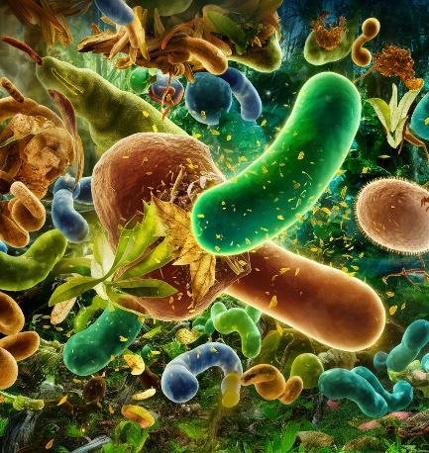
En las cadenas tróficas, los organismos descomponedores y hongos juegan un papel crucial en el retorno de los nutrientes al suelo mediante un proceso llamado descomposición. La forma en la que estos organismos se reproducen es de manera asexual y se le conoce como fisión binaria o bipartición, esto quiere decir que el material genético junto con el citoplasma se duplica de manera simultánea dando lugar a dos células hijas idénticas. Esta forma de reproducción se mantiene continua y proporcional durante el tiempo de descomposición. Es importante destacar que el tiempo de replicación en el que se reproducen las bacterias es diferente en cada tipo de organismo.
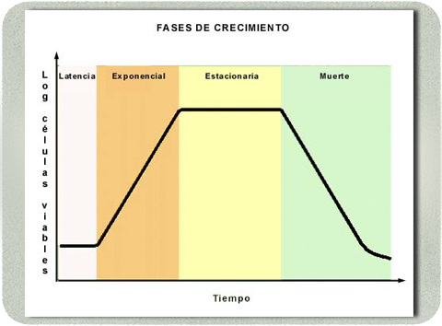
De acuerdo con Madigan, Martinko, Bender, Buckley, Stahl y Brock (2015), el crecimiento bacteriano tiene 4 etapas determinadas por la reproducción, en la Figura 1 se observa una gráfica de las fases y se definen a continuación:
Figura 1
Fases de crecimiento
- Fase de latencia: Las bacterias se adaptan al nuevo entorno y aumentan de tamaño debido a la producción de enzimas, proteínas y otros componentes necesarios para el crecimiento.
- Fase exponencial: Las bacterias se dividen de manera constante.
Fuente:coli.usal.es
- Fase Estacionaria: El crecimiento se iguala a la tasa de muerte celular, debido a que se agotan los nutrientes esenciales y las bacterias activan mecanismos para sobrevivir en condiciones adversas.
- Fase de Muerte: La tasa de muerte supera a la tasa de crecimiento.
Para responder a las preguntas planteadas anteriormente, la propuesta de este trabajo se centra en modelar, desde las matemáticas, una función exponencial que permita calcular el crecimiento de bacterias en la fase exponencial con diferentes tiempos de replicación. El objetivo es abordar de forma transversal un tema que es conocido por todos los alumnos como lo es la muerte (descomposición de materia orgánica) desde una relación didáctica que permite a los alumnos analizar, utilizando la lógica matemática, la funcionalidad de un proceso biológico. En este sentido, se ofrece a los profesores una propuesta coherente con la perspectiva que se presenta en la Nueva Escuela Mexicana (NEM) enfocada a la construcción de conocimientos más apegados a su realidad y con una visión holística de cómo se relacionan los saberes.
Ilustración : Microorganismos
Planteamiento del problema.
En secundaria, el análisis del crecimiento exponencial se orienta hacia situaciones cotidianas alejadas de los procesos biológicos como lo es la reproducción de organismos relacionados a la descomposición de materia orgánica. Omitir la relación que existe entre estos dos saberes propicia la idea separatista de que las Matemáticas y la Biología prescinden una de la otra.
Desarrollo.
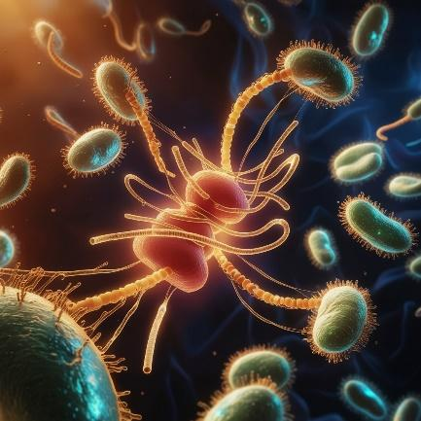
La perspectiva popular de la muerte construye una visión particular respecto a ser el ente único encargado de terminar con la vida, sin embargo, diversas representaciones abren el panorama en el que la muerte no actúa sola. Un ejemplo que retomamos es la personificación de la muerte en la película “Hércules”, donde Nona, Décima y Morta, tres parcas son las encargadas de hilar y cortar el hilo de vida para después llevar las almas al lugar donde pertenecen. Esta representación da muestra de que la muerte no siempre actúa sola, sino que, requiere la ayuda de algún secuaz (o de treinta y nueve billones). Los ayudantes de la muerte que se presentan en este trabajo no han sido mostrados en películas ni se han escrito cuentos sobre ellos, sin embargo, siempre han estado en nosotros, permitiendo que la materia orgánica regrese a cada uno de los ciclos biogeoquímicos a los que pertenece .
Ilustración 2
Ejemplo de fisión binaria
Para entender cómo se realiza este intercambio de elementos químicos se debe recordar que los seres vivos están constituidos principalmente de Carbono, Hidrógeno, Oxígeno , Nitrógeno (entre otros), los cuales tienen un ciclo que debe cumplirse devolviéndole en forma de nutrientes al suelo. Este proceso es comúnmente conocido como “muerte” y requiere la ayuda de un conjunto de organismos denominados “fauna cadavérica” (constituida por insectos y microorganismos). Estos ayudantes son tan importantes que incluso se analizan para identificar información sobre el tipo de descomposición, la temporalidad y el lugar de la muerte, si el cuerpo se encuentra en el lugar original de la muerte o si hay presencia de sustancias nocivas que pudieron ocasionar la muerte.
Los primeros en desarrollarse dentro del tejido en descomposición son los microorganismos, esto sucede porque inicialmente ya habitan en nuestro cuerpo. Los microorganismos descomponedores (esencialmente bacterias y hongos), son organismos consumidores de la materia orgánica muerta y se organizan dentro de las cadenas tróficas. Al descomponer la materia orgánica toman los nutrientes necesarios para construir su propia maquinaria celular y tomar energía para sus funciones vitales (nutrición, reproducción y relación). La reproducción de los ayudantes de la muerte se conoce como fisión binaria o bipartición y es una pieza clave de las bacterias, pues consiste en agrandarse hasta el punto en el que puede dividirse en dos partes genéticamente iguales denominadas “células hijas”. Posteriormente, las nuevas células repetirán el proceso subdividiéndose en cuatro células hijas, dando paso al crecimiento exponencial de los microorganismos.
Ilustración : Ejemplo de fisión binaria

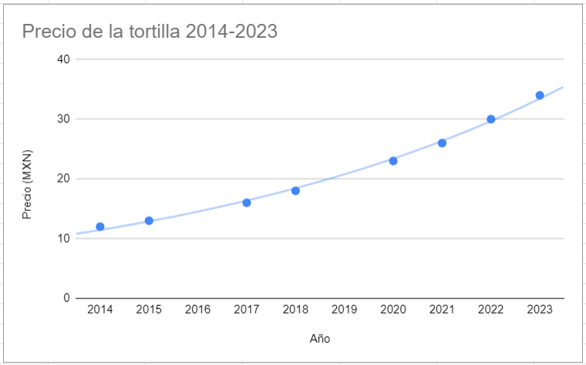
En Matemáticas el crecimiento exponencial se refiere a la variación proporcional y continua de una magnitud con respecto al tiempo, permitiendo observar un crecimiento rápido. El análisis del crecimiento exponencial mediante funciones matemáticas tiene varias aplicaciones en la vida cotidiana, por ejemplo, permite analizar el crecimiento del precio de un producto a lo largo del tiempo, en la Figura 2 se muestra una gráfica del aumento del precio de la tortilla de 2014 a 2023.
Figura 2
Aumento en el precio de la tortilla.

Otra aplicación de la función exponencial fue la generada a partir del registro de casos confirmados durante la pandemia por COVID-19. En la Figura 3 se puede identificar como el aumento de casos positivos en el período de marzo-julio de 2020 dentro del país.

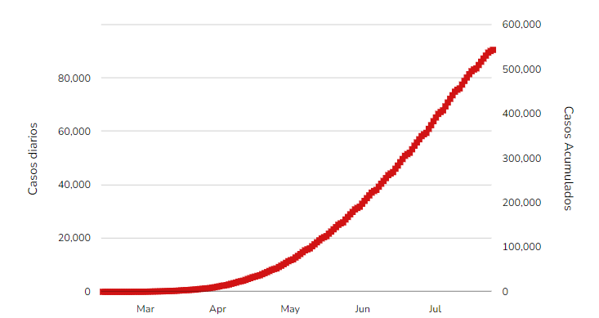
En la Biología, podemos utilizar esta función para calcular el crecimiento de bacterias dentro de un cuerpo en descomposición, permitiéndonos saber cuántos ayudantes de la muerte habrá en un tiempo determinado.
Figura 3
Aumento en los casos de COVID-19 Mar-Jul 2020.
Imagina que un organismo ha muerto y comienza el proceso de descomposición. Por implicaciones naturales, aparece la primera bacteria y cuenta con las condiciones perfectas para que se reproduzca. Supongamos que pasa una hora y observamos que logró dividirse en dos células, después de dos horas observamos 4 bacterias y después de tres horas se observan 8 bacterias.
Fuente:datos.covid19.conacyt.mx

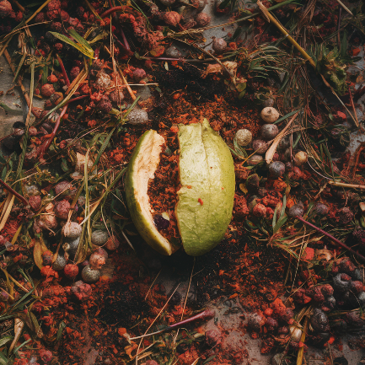
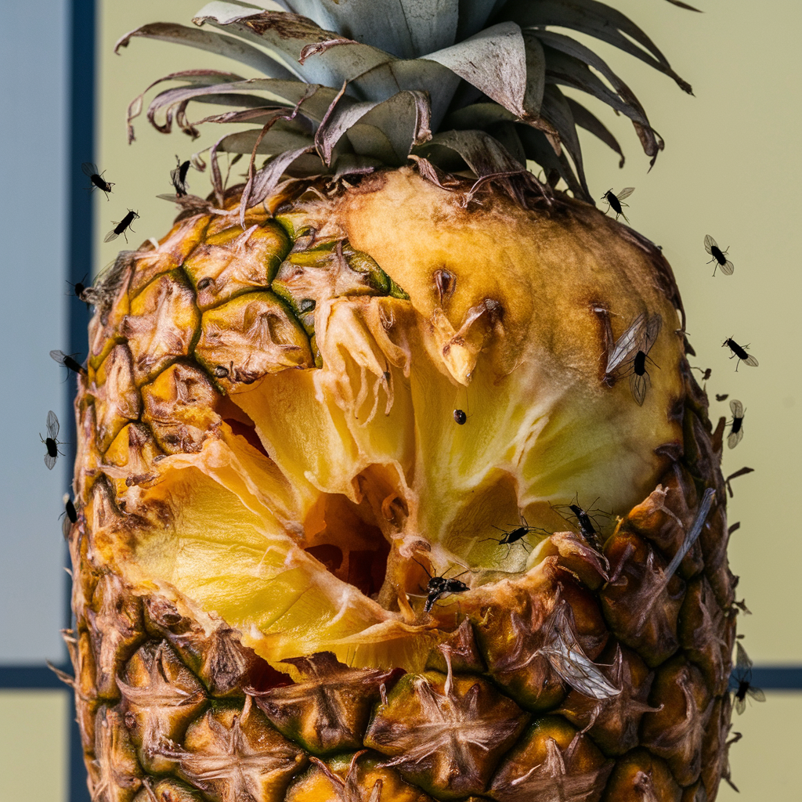
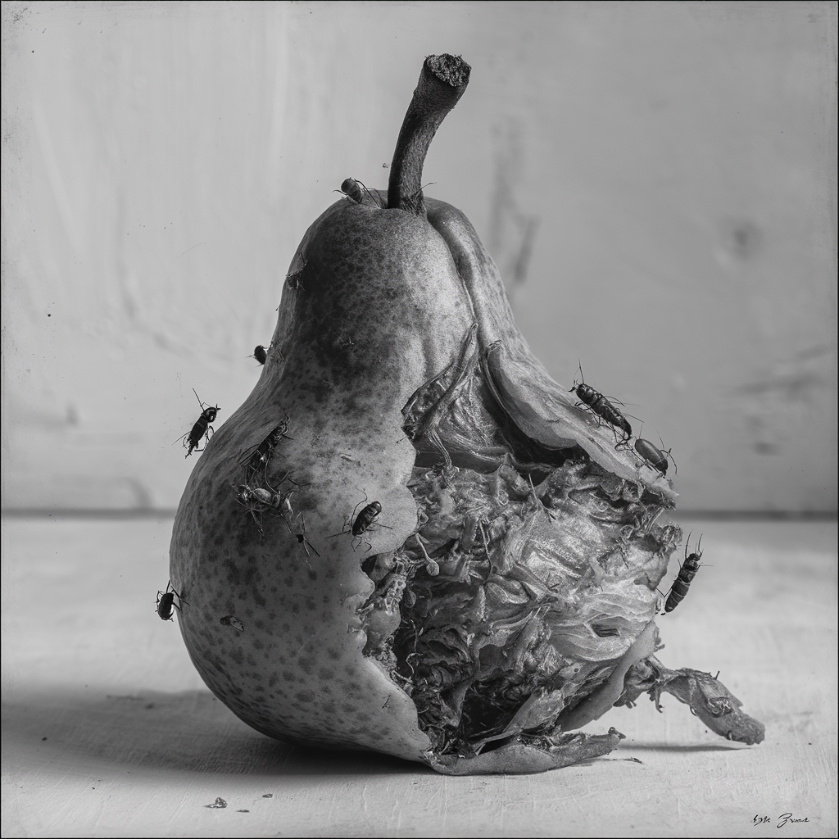
Desde la perspectiva matemática, este proceso biológico demuestra una proporcionalidad entre el tiempo y la cantidad de bacterias que han creado, también encontramos que el crecimiento es constante y creciente, es decir, que siempre aumenta. Este modelo se puede desarrollar en una fórmula, teniendo que $B(t)$ es el número total de bacterias en función al tiempo. ${(B}_{0})$ es el número inicial de bacterias, $t$ el tiempo total de duplicación y $T$ el lapso de tiempo que queremos observar. A partir de esto se desarrolla la siguiente fórmula:
Ilustración 3
Proceso de descomposición
$$B(t)={(B}_{0}{)(2^{(\frac{t}{T})})}_{.}$$
La fórmula anterior nos dice que el número de bacterias $B(t)$ es igual al número inicial de bacterias ${(B}_{0})$ multiplicado por $2$ elevado a la potencia del tiempo total $(t)$ dividido por el tiempo de duplicación $(T)$. En la figura 4 se presenta la gráfica correspondiente.
La profesora o profesor tiene la posibilidad de incluir un problema a resolver para verificar la funcionalidad de la fórmula.
Ecuación : Sustitución y resultado
“Una fruta se ha caído del árbol donde crecía. Algunos insectos se han acercado para comer de ella, pero también, los microorganismos comenzaron a aparecer. Un estudiante la ha levantado para llevarla al laboratorio y se observó que ya existía una bacteria descomponiéndola. Comenzó a tomar el tiempo y al paso de 2 horas observó 4 bacterias. Si deseamos proyectar la aparición de bacterias, ¿cuántas bacterias esperaríamos ver dentro de 4 horas?”
Ilustración : Proceso de descomposición
En la Ilustración 4 se anexa un ejemplo de la sustitución y el resultado.
Ilustración 4
Datos y sustitución
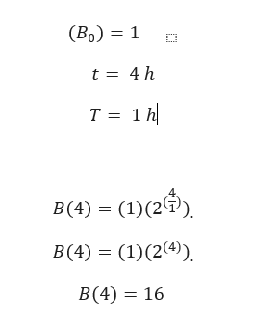

Como seguimiento del anterior problema se puede cambiar las variables con respecto al tiempo de duplicación $(t)$. Ejemplos:
Después de 4 horas, habrá 16 bacterias (ayudantes de la muerte) en el proceso de descomposición.
En la Ilustración 5 se anexa un ejemplo de la sustitución y el resultado.
Ilustración 5
Datos y sustitución
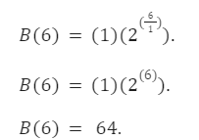
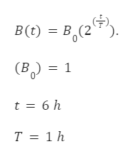
Al ser una función se puede realizar una gráfica, como la de la Figura 4, que permita observar el crecimiento de microorganismos durante el proceso de descomposición. Si graficamos el número de bacterias en función del tiempo, obtenemos una curva denominada “curva de crecimiento bacteriano”. Posibilitar las gráficas a los alumnos les permite observar de forma más clara el efecto del cambio en las condiciones del medio de descomposición.
Conclusión
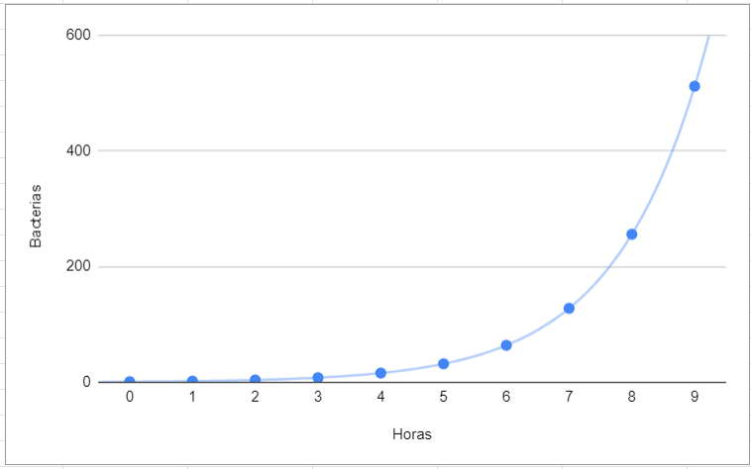
Dentro del funcionamiento de la cadena trófica, cada ser vivo cumple un papel. Los microorganismos (junto con otro tipo de fauna) se encargan de degradar la materia orgánica compleja para que se transforme en componentes simples, cumpliendo con un ciclo biogeoquímico que permite la absorción de nutrientes a otras especies. Para que los alumnos reconozcan la relevancia de los microorganismos como actores importantes de la cadena trófica, resulta imprescindible que se familiaricen con su comportamiento. De este modo, la propuesta aquí presentada se orienta en explicar, desde el campo de las matemáticas, la forma en la que los microorganismos se reproducen para posibilitar la descomposición.
Figura 4
Gráfica de la función propuesta
Existen modelos matemáticos que ya explican dicho comportamiento utilizando logaritmos para su resolución, sin embargo, el modelo que se presenta en este trabajo respeta los contenidos abordados en matemáticas a nivel secundaria sin eliminar el sentido de proporcionalidad y continuidad.
Finalmente, es importante resaltar la posibilidad de llevar más allá el tema, retomando las gráficas que se generan con el modelo presentado, realizando un análisis de la curva y generando explicaciones en torno a las diferentes fases del crecimiento microbiano y cómo responden los microorganismos a distintas condiciones de crecimiento.

Referencias
Pérez, A. G., Larrosa, J. A. E., & Escámez, P. S. F. (2016). Modelos matemáticos para la descripción del crecimiento de microorganismos patógenos en alimentos. Anuario de Jóvenes Investigadores, 9, 160-163. https://dialnet.unirioja.es/servlet/articulo?codigo=5981367

Baragatti, E., Gualano, L., Graieb, A., Andrini, L. (2017). Matemáticas en Agrobiotecnología. 1ras Jornadas sobre Enseñanza y Aprendizaje en el Nivel Superior en Ciencias Exactas y Naturales. Facultad de Ciencias Exactas, UNLP.

Equipo editorial, Etecé. (2021, 29 diciembre). Organismos Descomponedores -Concepto, tipos y ejemplos. Concepto. https://concepto.de/organismos-descomponedores/#:~:text=Se%20denomina%20organismos%20descomponedores%20a,m%C3%ADnimos%20componentes%20aprovechables%20(descomposici%C3%B3n)

Fauna cadavérica, crean base de datos sobre insectos que “ayudan” en las autopsias | Argentina Investiga. (s. f.). https://argentinainvestiga.edu.ar/noticia.php?titulo=fauna_cadavrica_crean_base_de_datos_sobre_insectos_que_ayudan_en_las_autopsias&id=2847

Madigan, M. T., Martinko, J. M., Bender, K. S., Buckley, D. H., Stahl, D. A., & Brock, T. D. (2015). Brock biology of microorganisms (14th ed.). Pearson.

SNIIM Precios de Tortilla por Días del Mes en Tortillerías y Autoservicios de México. (s. f.). http://www.economia-sniim.gob.mx/TortillaMesPorDia.asp

Capítulo 8

Las formas geométricas en la naturaleza y el arte
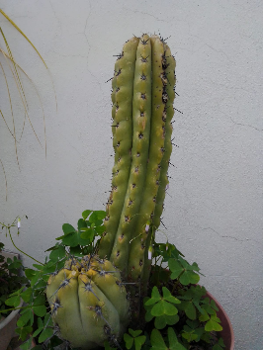
Los seres vivos tenemos diferentes características, por ejemplo, forma, color y tamaño. Estamos constituidos por una diversidad de células que forman y tejidos y fluidos vitales. Esta variedad está englobada en la biodiversidad, que es la variedad de vida en una región específica; puede referirse a la diversidad de vida en todo el planeta. Un ecosistema es el conjunto de organismos vivos en una zona determinada y su relación con su entorno físico incluyendo agua, suelo, luz y aire, Es decir, se refiere a la interacción entre seres vivos y su entorno. Un ejemplo de ello son los cactus que desarrollaron hojas modificadas (espina foliar) en la parte exterior, estas protegen a la planta del sol excesivo, evitan la evaporación del agua y la protegen de depredadores. Sobreviven en climas semidesérticos, por lo que requieren de poca agua.

Cactus órgano
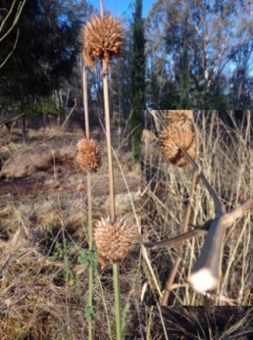
Otro ejemplo son las plantas labiadas o lamiáceas. Hay unas 3000 especies esparcidas en nuestro planeta, en regiones cálidas y templadas. Son hierbas y arbustos, algunos aromáticas como el romero, otros pueden ser valoradas en medicina como la menta; o en la cocina como la albahaca. Las características relevantes de las plantas lamiáceas son: hojas opuestas sin estípulas y tallos cuadrados en la mayoría de ellas.

Planta labiada
Otros ejemplos de cuadriláteros en la naturaleza son: 1) El berro de thale (Arabidopsis thaliana), es una planta que da una flor blanca pequeña de cuatro pétalos; está distribuida por todo el mundo, con sus pétalos formando un cuadrado. 2) El cactus órgano forma una columna alta; es endémico de México, puede tener desde 4 a 7 costillas; su sección transversal rememora un cuadrado con 4 costillas de espinas dispuestas verticalmente.

Estos ejemplos de la naturaleza nos conllevan a la necesidad de comprender qué es un cuadrado, qué características lo determinan, si se encuentra dentro de alguna clasificación. En matemáticas, el cuadrado es una figura geométrica plana (2D) que se ubica dentro de la clasificación de los cuadriláteros, tiene cuatro lados de igual longitud, cuatro vértices y cuatro ángulos internos rectos. A decir de Godino y Ruíz (2002), un cuadrilátero es un polígono de cuatro lados, tiene cuatro vértices y dos diagonales. Un polígono es una figura geométrica plana, cerrada, compuesta por un número finito de lados rectos consecutivos. En todos los cuadriláteros la suma de los ángulos interiores es igual a 360°; los cuadriláteros son los únicos polígonos para los cuales la suma de los ángulos exteriores es igual a la suma de los ángulos interiores. Los cuadriláteros se clasifican con base al número de lados paralelos. Dos lados son paralelos cuando están a la misma distancia, es decir, no se juntan ni se separan. Los cuadriláteros se clasifican en tres formas: 1) Paralelogramos. Son aquellos que tienen dos pares de lados paralelos; entre ellos se encuentran el cuadrado, el rectángulo, el rombo y romboide. 2) Trapecios. Son aquellos que tienen un par de lados paralelos, aquí se consideran al trapecio rectángulo, trapecio escaleno y trapecio isósceles. 3) Trapezoides. Son aquellos cuadriláteros que no tienen ningún par de lados paralelos, se trata del trapezoide simétrico y el trapezoide asimétrico.

cuadriláteros
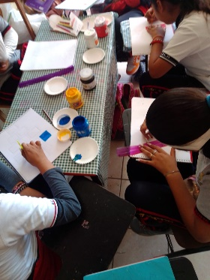
En artes visuales se emplea la imagen como un lenguaje para comunicar. La imagen puede ser de tres tipos: 1) La imagen realista reproduce la figura de algo real y se materializa mediante una fotografía, pintura, dibujo, vídeo etc. 2) La imagen figurativa es aquellas que conserva algunas características del objeto; se le reconoce como su representación porque lo evoca. 3) La imagen abstracta disminuye el grado de parecido con la realidad, pierde las características esenciales que la representan.

Haciendo cuentas

A) En el corte transversal de un cactus de 4 costillas se puede trazar, de costilla a costilla, un cuadrado de 6.3 cm de lado (construye la imagen que lo representa). El área del corte transversal del cactus es menor a 39.7 ${cm}^{2}$. El área transversal de cactus es menor porque entre costilla y costilla el cactus tiene un hundimiento. B) La sección transversal del tallo de una planta labiada es un cuadrado de 4 mm de arista, en un florero cuadrado que tiene 4 cm de lado caben 100 tallos de planta labiada. C) En Puebla se siembran árboles por reforestación, principalmente maderables como: pino, cedro, caoba, encino y cedro blanco. En un terreno rectangular de 4 por 3 Ha y sabiendo que entre cada árbol sembrado debe haber una distancia mínima de 5 m, en el perímetro del terreno se logran sembrar 280 árboles maderables. D) En una pintura se encuentran representados segmentos de medida 3 cm, 4 cm, y 5 cm (números pitagóricos), forman un triángulo rectángulo que a su vez constituyen dos lados y una diagonal de un trapecio rectangular. Si la base menor mide 2 cm, el área del trapecio es 9 c$m^{2}$. E) En una pintura se representó un concurso de papalotes. El cometa es un trapezoide que tiene dos lados consecutivos congruentes y los otros dos lados distintos de los anteriores, pero también congruentes entre sí. Para elaborar un papalote (cometa) se requiere una vela de 60 cm de la diagonal mayor por 50 cm de la diagonal menor. El área de la vela es de 1000 ${cm}^{2}$, se debe dejar una pestaña para ser pegada por lo que se requiere un área de papel mayor a 1000 ${cm}^{2}$. Para decorar las velas se colocan figuras con cuadriláteros. F) Elabora una pintura abstracta representando la llegada del otoño. Un árbol de membrillo con hojas oblongas (de forma alargada y algo rectangular, pero redondeada en los cantos) se hace presente, diferentes tonos de color tiñen las hojas que, conforme se alejan del árbol se transforman en diferentes cuadriláteros. Recordemos que, las características de algunos cuadriláteros son: Trapecio isósceles, tiene dos lados paralelos, ángulos iguales dos a dos, dos diagonales iguales que no se bisecan y son oblicuas. Trapezoide, no tiene lados paralelos, tiene cuatro ángulos desiguales, dos diagonales desiguales, oblicuas que no se bisecan. Expón tu creación en plenaria explicando las propiedades de los cuadriláteros que usaste.
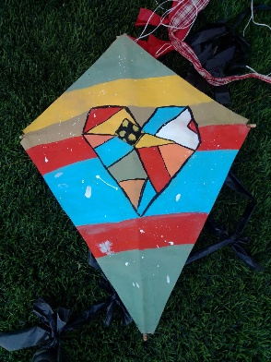
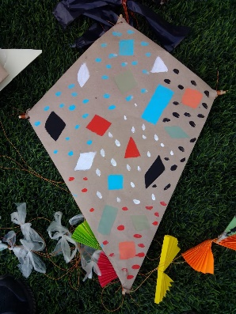
Concurso de papalotes con diseños de cuadriláteros
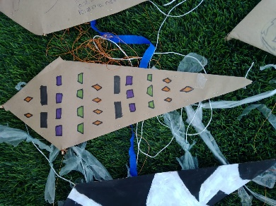

Autor A24 Autor A18 Autor A6

